PETIÇÃO Nº 002/2026 – SALGADO DE SÃO FÉLIX – PB
À ENERGISA PARAÍBA – DISTRIBUIDORA DE ENERGIA S.A
CNPJ: 09.095.183/0001-40
SERVIÇO PÚBLICO E GOVERNAMENTAL
NÚMERO DO CLIENTE: 255456

O MUNICÍPIO DE SALGADO DE SÃO FÉLIX, Estado da Paraíba, inscrito no CNPJ N°: 09.072.463/0001-33, pessoa jurídica de direito público interno, com sede à Rua José Silveira, 07 - Centro, neste Município de Salgado de São Felix, Estado da Paraíba, neste ato representado pelo Prefeito Constitucional a Sr. Joni Marcos Souza de Oliveira, por meio do representante legal RUDÁ PEREIRA BRASIL, vem, respeitosamente, à presença de Vossa Senhoria, com fundamento na legislação aplicável, especialmente nas disposições da Resolução Normativa ANEEL nº 1.000/2021, do Código de Defesa do Consumidor, e demais normas pertinentes, apresentar a presente PETIÇÃO DE DOCUMENTOS E INFORMAÇÕES, pelos fundamentos de fato e de direito que passa a expor.
- DA LEGITIMIDADE PARA REPRESENTAÇÃO

- A capacidade postulatória e os poderes de representação do subscritor estão devidamente comprovados pela procuração anexada (Anexo I), outorgada pelo Prefeito Municipal. Tal instrumento é plenamente suficiente para a atuação administrativa perante a distribuidora e a ANEEL, em conformidade com o art. 9º da REN nº 1.000/2021 e demais legislações aplicáveis.
- Qualquer exigência documental que exceda a procuração, como a apresentação do contrato de honorários, não possui amparo legal e infringe as prerrogativas da advocacia, estabelecidas pela Lei nº 8.906/1994.
- Ainda assim, com o intuito de evitar dilações indevidas e demonstrar total transparência, anexa-se voluntariamente cópia do contrato de prestação de serviços celebrado entre a municipalidade e a sociedade de advogados.
- O referido contrato, em sua Cláusula Nona, alínea 'j' (Anexo II), confere poderes expressos e específicos para que este representante atue em nome do Município em todas as instâncias administrativas necessárias, notadamente perante a concessionária de energia e a ANEEL, para a recuperação de valores e defesa de seus interesses.
CLÁUSULA NONA - DAS OBRIGAÇÕES DO CONTRATADO:
j- O CONTRATADO fica expressamente investida de poderes para representar o Município CONTRATANTE, ativa e passivamente, perante a Distribuidora de Energia Elétrica local, ENERGISA, a Agência Nacional de Energia Elétrica — ANEEL e a Agência Reguladora do Estado da Paraíba - ARPB, para a prática de todos os atos necessários à execução do objeto contratual, nos exatos termos previstos no Edital e no Termo de Referência. Tal autorização abrange, exemplificativamente, a elaboração, assinatura, apresentação e protocolo de petições, requerimentos, solicitações de informações, bem como quaisquer outras manifestações administrativas pertinentes ao adequado desempenho das atividades contratadas. (...) (grifou-se)
- A cláusula transcrita confere expressamente poderes de representação ao representante do escritório contratado pelo Município, nos moldes do Contrato de Mandato já juntado aos autos, o que torna indiscutível sua legitimidade para atuar em nome do ente municipal perante esta distribuidora.
- Adicionalmente, cumpre informar que o contrato em questão foi devidamente publicado no Diário Oficial do Município, em obediência à legislação vigente, ato que lhe confere plena eficácia jurídica e oponibilidade contra terceiros.
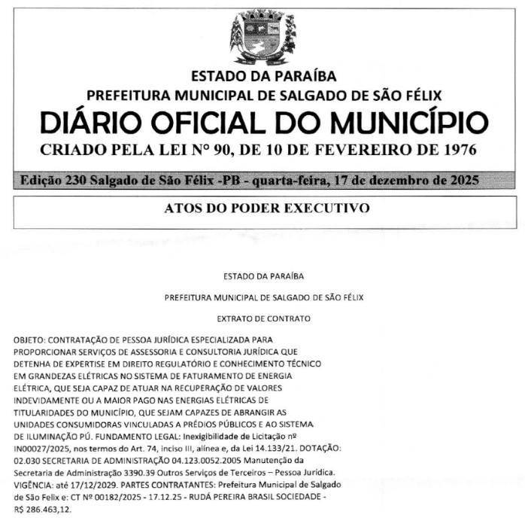
- Dessa forma, o requisito formal de publicação do referido instrumento contratual foi integralmente cumprido.

- DA SÍNTESE DOS FATOS E DOS FUNDAMENTOS DO DIREITO
- Conforme estabelece o art. 399 da Resolução Normativa nº 1.000/2021, é um direito do consumidor poder apresentar, a qualquer momento, pedidos de informação, reclamações, sugestões ou denúncias à distribuidora, utilizando para isso os canais de atendimento por ela disponibilizados.
Art. 399. O consumidor e demais usuários podem requerer informações, solicitar e cancelar serviços, encaminhar reclamações, elogios, sugestões, denúncias e solicitar o encerramento contratual nos canais de atendimento disponibilizados pela distribuidora. (Redação dada pela REN ANEEL 1.042, de 20.09.2022)
§ 1º O consumidor e demais usuários podem requerer informações, esclarecer dúvidas, encaminhar sugestões, reclamações, denúncias, elogios e sugestões à Ouvidoria da distribuidora, se houver, à agência estadual conveniada ou, na inexistência desta, à ANEEL, observado o art. 421 e o art. 423.
§ 2º O atendimento deve ser classificado e registrado de acordo com opção do consumidor e demais usuários quanto à natureza de sua demanda, entre informação, reclamação, serviço, denúncia, elogio ou sugestão, conforme os procedimentos e tipologia estabelecidos pela ANEEL.
§ 3º No caso de atendimento por canal telefônico de demanda para a qual exista previsão regulatória para o envio de documentos, a distribuidora deve registrar a demanda e informar ao consumidor e demais usuários a relação de documentos e os canais para envio. (Incluído pela REN ANEEL 1.042, de 20.09.2022)
§ 4º No caso do §3º, a contagem do prazo para tratamento da demanda deve ficar suspensa até o recebimento dos documentos, podendo ser indeferida pela distribuidora se o recebimento não ocorrer em até 5 dias úteis, exceto no caso de ressarcimento de danos, de que trata o art. 605. (Incluído pela REN ANEEL 1.042, de 20.09.2022)

- Por fim, instruem o presente expediente os documentos abaixo relacionados, que se juntam como anexos e passam a integrá-lo para todos os fins de direito.
- DOS ANEXOS

- Seguem anexos a esta petição os seguintes documentos:
- Anexo I – Procuração e documentos do outorgante e do outorgado.
- Anexo II – Contrato de Mandato.

- DOS PEDIDOS

- Diante do fundamentado, requer-se:
    - Histórico de consumo/faturamento da unidade consumidora agregadora dos pontos de iluminação pública (IP) faturados por estimativa com tarifação B4a (acervo município), referente aos últimos 110 meses, contendo, no mínimo, os valores faturados em kWh e em R$.
- As informações e documentos solicitados deverão ser encaminhados, preferencialmente, por meio do endereço eletrônico rudapereirabrasil.adv@outlook.com.br, em arquivos digitais (PDF e, quando existentes, planilhas editáveis), observados os prazos regulamentares aplicáveis.

Nestes termos, pede deferimento.

Rudá Pereira Brasil
Representante do Consumidor

